**Шило Демьян (Szyło Dziemjan)**

29 марта 1794 г – отпевание, умер в возрасте 50 лет (родился около 1744 года) (НИАБ 136-13-919, лист 2, №20/1794-у (ориг)).

**НИАБ 136-13-919:** Лист 2. **Метрическая запись №20/1794-у (ориг).**

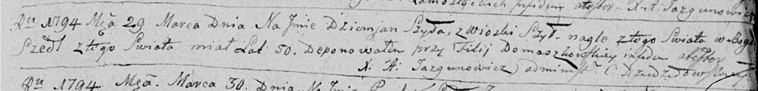

Дедиловичская Покровская церковь. 29 марта 1794 года. Метрическая запись об отпевании.

Szyło Dziemjan – умерший, 50 лет, с деревни Шилы, похоронен при филии церкви в деревне Домашковичи.

Jazgunowicz Antoni – ксёндз.